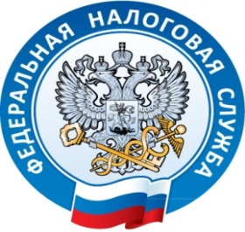 Межрайонная ИФНС России №1 Республике Крым
г. Джанкой, ул. Дзержинского,30
тел. (06564)3-14-24

Внимание семинар!
Межрайонная инспекция Федеральной налоговой службы России №1 по Республике Крым сообщает, 27 января в 10-00 часов в зале Нижнегорской РГА по адресу: пгт. Нижнегорский, ул. Школьная, 16, состоится семинар для юридических лиц и индивидуальных предпринимателей и граждан тему: «Предоставление годовой налоговой отчетности. Основные изменения законодательства. СЭЗ. Электронные сервисы ФНС России. Новый порядок применения ККТ.»

